Ihr Ansprechpartner:

**Philipp Schulte-Derne**

Marketing und Internet

Telefone +49 7022 702-129

Fax +49 7022 702-101

Philipp.schulte-derne@holzher.com

Wörter gesamt: 1338

Zeichen (mit Leerzeichen): 10721

**Mai 2017**

#### Datum

PRESSEMITTEILUNG

**NEXTEC - Die Maschinenbaureihe für die neue Art des Denkens!**

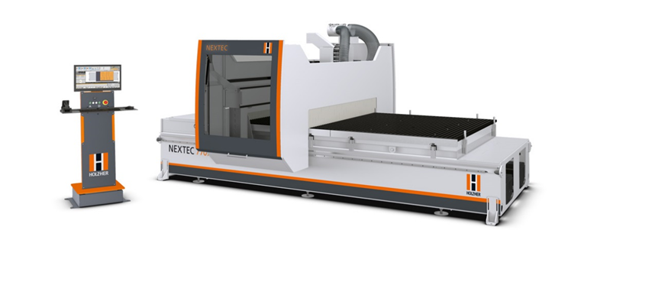

Wie wäre es, wenn die Zukunft schon begonnen hätte? Die Antwort heißt NEXTEC! Die Komplettlösung für die Möbelproduktion ohne Programmieren. Es ist wirklich so einfach! Drei Schritte zum fertigen Möbel – mit CabinetSelect, dem Herzstück der NEXTEC CNC.

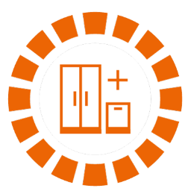

**Auswählen**

Per Mausklick wählen Sie aus der umfangreichen CabinetSelect-Bibliothek die gewünschten Möbel und ziehen diese in Ihren Warenkorb.

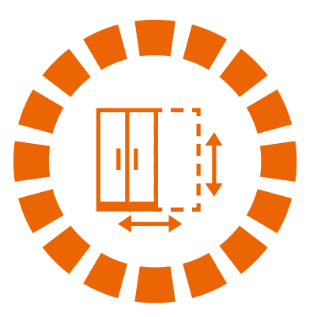**Anpassen**

Erzeugen Sie individuelle Maßmöbel durch einfaches Anpassen der Abmessungen und Stückzahlen. Die NEXTEC schreibt im Hintergrund die notwendigen Nestingprogramme zum Formatieren, Bohren und Nuten – Sie legen nur noch die Platte auf und drücken auf „Start“.

**Fertig**

Sie nehmen die fertigen Werkstücke vom Bearbeitungstisch und bekanten sie bei Bedarf. Schon kann der Möbelkorpus montiert werden. Sie wählen dafür die passende Verbindertechnik.

Die neue NEXTEC CNC-Baureihe von HOLZ-HER revolutioniert die Art, wie Schreinereien arbeiten und macht sie fit für die Herausforderungen

der Zukunft. Die Maschine ist die einzigartige Komplettlösung, um

Möbel zeitgemäß zu präsentieren, effizient zu produzieren und gewinnbringend zu verkaufen.

Die NEXTEC macht die Möbelproduktion wirtschaftlicher und einfacher.

NEXTEC Bearbeitungszentren verfügen über ein extrem stabiles Maschinendesign in Gantry-Bauweise. Präzisionskomponenten für die Antriebs- und Steuerungstechnik garantieren höchste Dynamik und perfekte Werkstücke. Die NEXTEC ist auch mit Automatisierungs-komponenten für eine noch höhere Produktionsleistung verfügbar.

* Freie Wahl der Verbindertechnik
* 300 produktionsfertige Korpusmöbel in der 3D-Bibliothek von CabinetControl – voll individualisierbar
* Alles in einer Aufspannung. Das einzigartige NEXTEC-Clamex-Paket bringt die P-System-Taschen in der Fläche und der Kante ein.
* DirectCut für einen laserunterstützten schnellen Schnitt - macht aus Reststücken wertvolle Werkstücke
* 100 % Wertschöpfung in Ihrer Werkstatt.
* Eine komplette Schrankwand produzieren Sie in weniger als 30 Minuten.
* 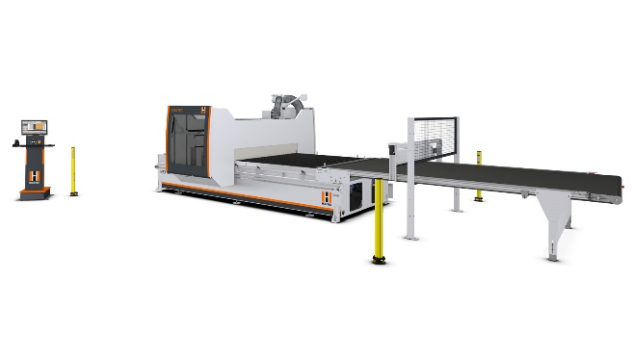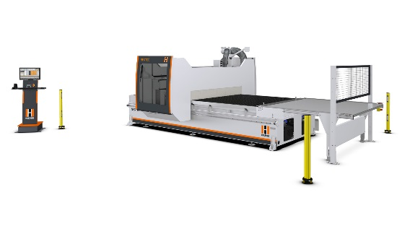Sie oder Ihre Mitarbeiter wählen das gewünschte Möbel per Mausklick an – den Rest übernimmt die NEXTEC.

**NEXTEC beinhaltet folgende Funktionen:**

CAD / CabinetSelect

Warehouse

Production

DirectCut

Teile / Nests /Schnitte

Datenbank

**One-Klick-Production**

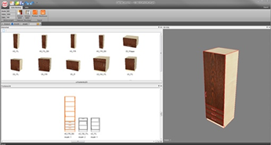**Prozess-Modul – CAD**

NEXTEC bietet verschiedene Varianten der CAD-Bearbeitung. Neben der Einsteiger-Variante CabinetSelect ist auch die Profi-Variante CabinetControl Pro verfügbar.

Die Vorteile **CabinetSelect**:

* Auswahl an vorkonstruierten Schränken
* Varianz in Maßen, Stückzahlen, Materialien und Beschlägen
* Kompatibilität zu CabinetControl Pro

Die Vorteile **CabinetControl Pro:**

* Schränke frei konfigurieren
* Korpusse konstruieren
* Materialien und Beschläge frei definieren

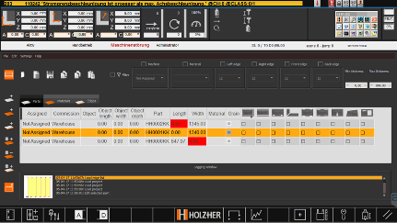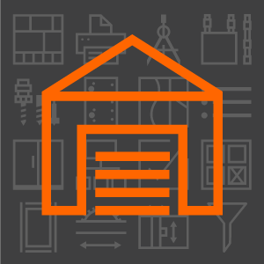**WAREHOUSE**

Mit **WAREHOUSE** von HOLZ-HER ist es mit der NEXTEC möglich, den kompletten Teilebestand, der in die Produktion auf einer NEXTEC übergeben werden soll, aktiv zu steuern. Damit können Sie beispielsweise über vordefinierte Schnittstellen, wie bei CabinetSelect oder CabinetControl, Teile importieren und anschließend verwalten. WAREHOUSE von HOLZ-HER ist ein wichtiger Baustein für die moderne Möbelfertigung nach von WEINIG W4.0.

**Prozess-Modul - „Production“**

****Die Voraussetzungen für die Produktion entstehen im nächsten Schritt der automatischen Teilegenerierung. CNC-Programme werden im Hintergrund vollautomatisch erzeugt, in die Stückliste integriert und mittels BetterNest in optimierte Schnittpläne verschachtelt.

**DIRECT-CUT**

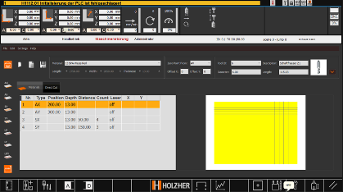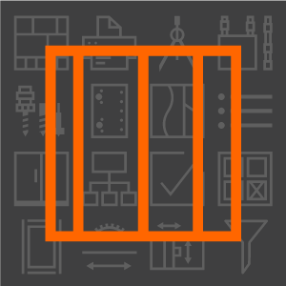

Mit **DIRECT-CUT** als Teil des von HOLZ-HER entwickelten NEXTEC-Systems ist es möglich, die NEXTEC 7505/07 wie eine Formatsäge zu bedienen, allerdings mit dem Komfort eines HOL-HER-CNC-Bearbeitungszentrums.

One click production – Der Weg zur intelligenten Werkstätte mit HOLZ-HER. Eine intelligente Werkstätte muss sowohl dem Handwerk als auch der Industrie für die Zukunft ein Höchstmaß an Flexibilität geben. Kleinere Losgrößen, wechselnde Trends und neuartige Werkstoffe verlangen nach maximaler Anpassungsfähigkeit der Betriebe. Daher zählen Kommunikation und Informationsfluss zu den wichtigsten Kernkompetenzen für ein erfolgreiches Wirtschaften:

* von Mensch zu Mensch
* von Mensch zur Maschine / von Maschine zum Menschen zurück (smarte Software)
* von Maschine zu Maschine (flexible Verkettung)

Intuitive Software und aussagekräftige Icons sowie programmierte Bedienhilfen dienen zur Unterstützung. Damit stehen die Türen in die Digitalisierung auch für kleinere Betriebe offen.

**Die neue Industry für die ACCURA / LUMINA:**

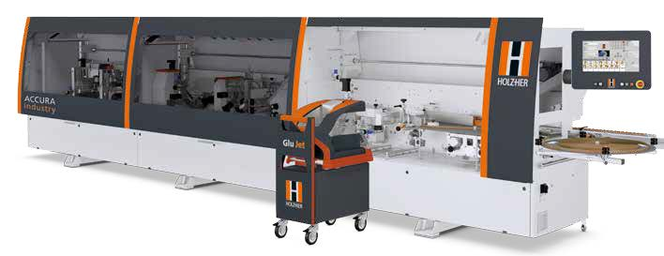

Die neuen ACCURA und LUMINA Industry Maschinen sind mit dem neuen Glu Jet PUR 2K für den Einsatz mit 2-kg-PUR Kleberkerzen auf der neuentwickelten Wechselstation ausgerüstet. Hochwertiger Möbelbau beginnt bereits mit der Auswahl der richtigen Maschine. „ACCURAt“, professionell und kompromisslos Kantenanleimen, das ist der Maßstab dieser neuen Baureihen. Als ACCURA-Industry-Variante bietet die Maschine neben einer vollautomatischen Bedienung serienmäßig auch die Kleberstation Glu Jet PUR 2K, mit der handelsübliche große 2-kg-Kleberkerzen aller führenden Kleberhersteller verarbeitet werden können. Die neue Kleberstation ist als Wechselstation mit der Technik aus der LUMINA-Baureihe mit HSK-Adapter konzipiert. Damit kann die Station über einen Wechselwagen einfach entnommen werden, womit die Reinigung der Kleberauftragsdüse noch einfacher erfolgen kann. Darüber hinaus können auch weitere Glu Jet-Stationen auf derselben Maschine eingetauscht werden und sogar auf der LUMINA-Industry-Variante mit LTRONIC zur Aktivierung von Laserkanten kombiniert werden. Mit Glu Jet PUR 2K können Anwender 2-kg-PUR Kleberpatronen verarbeiten, die deutlich günstiger sind als herkömmliches PUR-Granulat. Die Investition lohnt sich für Kunden, die ausschließlich PUR-Kleber verarbeiten. Bei einem durchschnittlichen Einsatz in diesem Bereich liegt die Ersparnis im Klebereinkauf bei mindestens 50 Prozent.

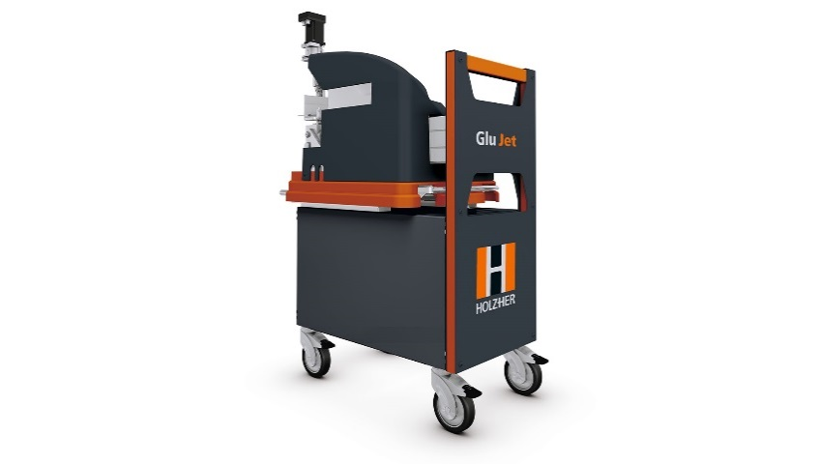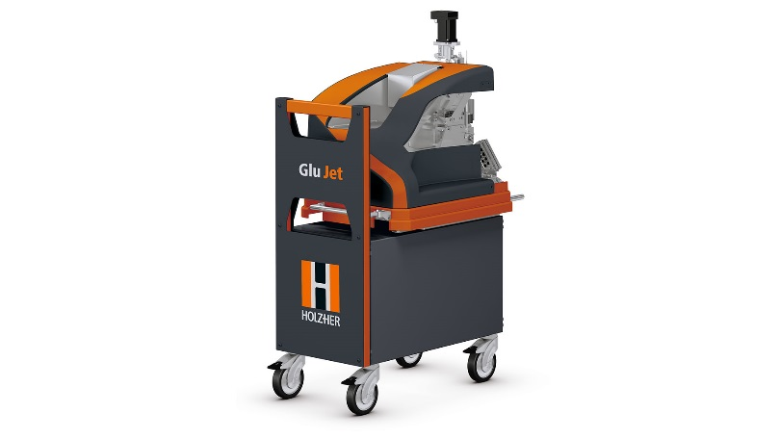

**Techn. Highlights**

* Integrierte vollautomatische Spülroutine
* Motorische Düsenhöhenverstellung
* Restkleberüberwachung. An der Steuerung ist jederzeit ersichtlich, wie viele Meter Kanten mit der aktuellen Befüllung noch gefahren werden können.
* Die Station kann auf Knopfdruck exakt mit der richtigen Spülmenge sowie der korrekten Temperatur und Spültaktung gereinigt werden.

**Vorteile Glu Jet**

* Nullfugenoptik durch neue Dünnfilmtechnologie
* Der geringe Wartungsaufwand und die Energieeffizienz von   
  Glu Jet reduzieren zusätzlich die Kosten
* Das geschlossene System verhindert eine Geruchsbelästigung durch austretende Kleberdämpfe
* Techn. Highlights Integrierte vollautomatische Spülroutine
* Motorische Düsenhöhenverstellung
* Restkleberüberwachung. An der Steuerung ist jederzeit ersichtlich, wie viele Meter Kanten mit der aktuellen Befüllung noch gefahren werden können.
* Die Station kann auf Knopfdruck exakt mit der richtigen Spülmenge sowie der korrekten Temperatur und Spültaktung gereinigt werden

**Die neuen vertikalen SECTOR 1255 und 1260:**

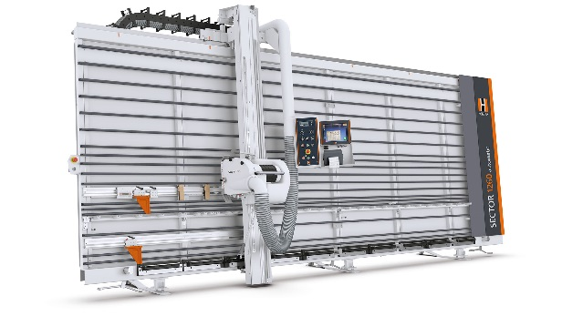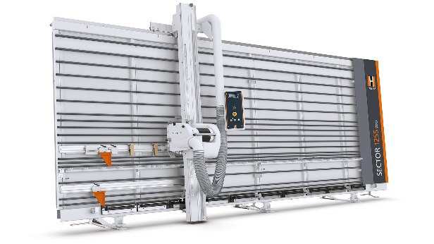

Die neuen stehenden Plattensägen der SECTOR-Baureihe vereinen bewährte Technik aus über 50 Jahren Erfahrung und eine grundsolide Konstruktion, die Ihnen ein einmaliges Preis-Leistungs-Verhältnis bieten. Das komplett geschweißte Gestell mit extrem hoher Steifigkeit ist Ihr Garant für präzise Schnittqualität. Ein Fertigschnitt zum sofortigen Kantenanleimen ist für HOLZ-HER selbstverständlich. Die durchzugsstarken Sägemotoren mit extremer Leistung sorgen für perfekte Schnittergebnisse und sind zugleich leichtgängig und ergonomisch bedienbar. Auf der SECTOR 1260 automatic können Sie wahlweise zwischen manuellem und Automatikbetrieb wählen.

Der Automatikbetrieb erlaubt das automatische Eintauchen,

Durchschneiden, Austauchen sowie die Rückfahrt zum Ausgangspunkt und erleichtert somit wesentlich das Auftrennen der Platten und sorgt für eine höhere Schnittleistung. Für alle SECTOR-Modelle steht die professionelle OptiBase V-Cut-Schnittoptimierung zur Verfügung, mit der Sie professionell Ihren Verschnitt optimieren und etikettieren können. Die Optimierung kann wahlweise an der Maschine oder auch im Büro mit Netzwerkanschluss erfolgen.

**Die neue DYNESTIC Familie: Von klassischer Nestingbearbeitung bis hin zur dynamischer 5-Achs-Bearbeitung ist alles dabei.**

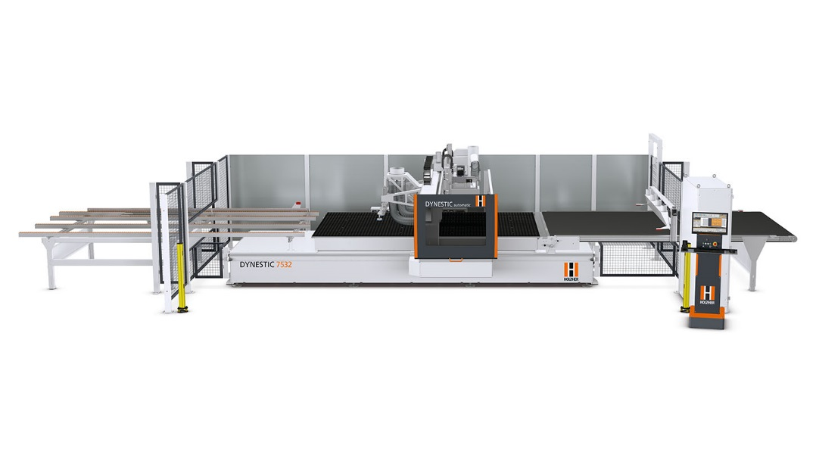

Mit den neuen Gantry-CNC-Maschinen der DYNESTIC Serie verschiebt HOLZ-HER die Grenze der Nestingtechnologie in ganz neue Dimensionen. Solider Maschinenbau und Technik auf höchstem Niveau sorgen für hohe Fertigungskapazität und präzise gefertigte Werkstücke. Den Anfang macht die Einzelmaschine DYNESTIC 7532 in „classic“ Ausführung. Auch die weiteren DYNESTIC-Modelle passen sich in verschiedene Automatisierungsumgebungen sehr gut ein. Die Version „push“ schiebt das fertige Nest auf das Förderband und reinigt den Maschinentisch für die nächste Bearbeitung. Die Version „automatic“ ist ideal für hohe Leistungen – auch in Losgröße 1 – in Kombination mit dem automatischen Plattenhandlingsystem STORE-MASTER 5110 von HOLZ- HER und komplette Plattenstapel bearbeiten Sie hocheffizient mit der DYNESTIC 7532 lift und dem serienmäßigen Hubtisch.

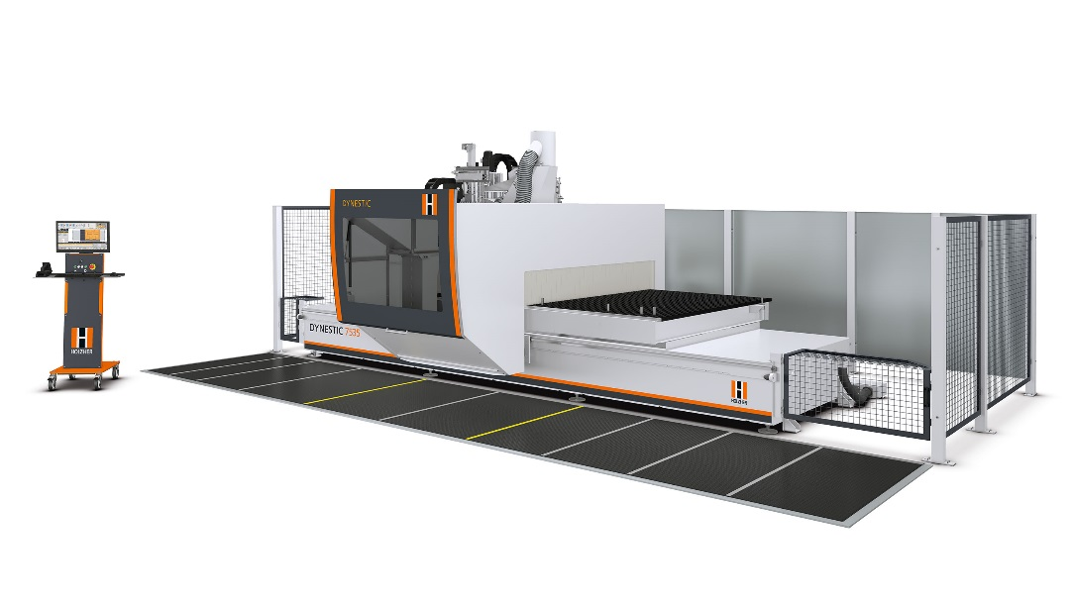

Die neue DYNESTIC 7535 mit 5-Achs-Frässpindel und einem 2200 mm

Tiefen Rastertisch ist das neue Flaggschiff der neuen Baureihe mit Nestingmaschinen von HOLZ-HER. Der Fahrständer in massiver Gantry-Bauweise sorgt über zwei Synchro-Antriebe auch bei dieser enormen Arbeitstiefe für höchste Präzision und beste Fräsergebnisse. Ob als DYNESTIC 7535 classic, push, automatic oder lift – diese 5-Achs-CNC setzt Maßstäbe! Ausgestattet ist die DYNESTIC 7535 mit dem komplett neu entwickelten CAMPUS- Softwarepaket Version 7.

Die Funktionalität und das Verschachtelungsergebnis der optionalen

BetterNest-Software sind absolut überzeugend. Der High-Flow Nestingtisch sorgt für optimalen Vakuumfluss und kann auf Wunsch auch mit intelligentem 16-Feld-Rastertisch und softwaregesteuerter Vakuumsteuerung geliefert werden. Doppelt wirkende Sauger ermöglichen das Aufspannen von Türen, Treppenbauteilen usw. So wird diese 5-Achs-CNC zum echten Allroundtalent mit nahezu unbegrenzten

Bearbeitungsmöglichkeiten. Wie bei der PRO-MASTER-Serie sind je nach Maschinentyp auch mit der DYNESTIC 7532 Bearbeitungslängen

über 6 Meter möglich. Bei allen HOLZ-HER 5-Achs-Bearbeitungszentren

wird eine flüssig gekühlt, mit 10-kW-Leistung und einem Drehzahlbereich von 1000 – 24.000 min-1 5-Achs-Präzisionsfrässpindel im Standard mitgeliefert. Optional stehen auch die leistungsstarke Frässpindel mit 12 kW oder die 17-kW-PRO-TORQUE Spindel

mit gesteuerter Achsverriegelung zur Verfügung. Flexibilität auf 5 Achsen – Durch ihre großzügigen Bearbeitungsmaße und ein reichhaltiges Angebot an speziellen Vakuumsaugern sind diese Bearbeitungszentren optimal auf die variantenreichen Anwendungen im Möbelbau, Modellbau sowie verschiedene Composite-Werkstoffe konfigurierbar.